З А К О Н  РЕСПУБЛИКИ САХА (ЯКУТИЯ) | 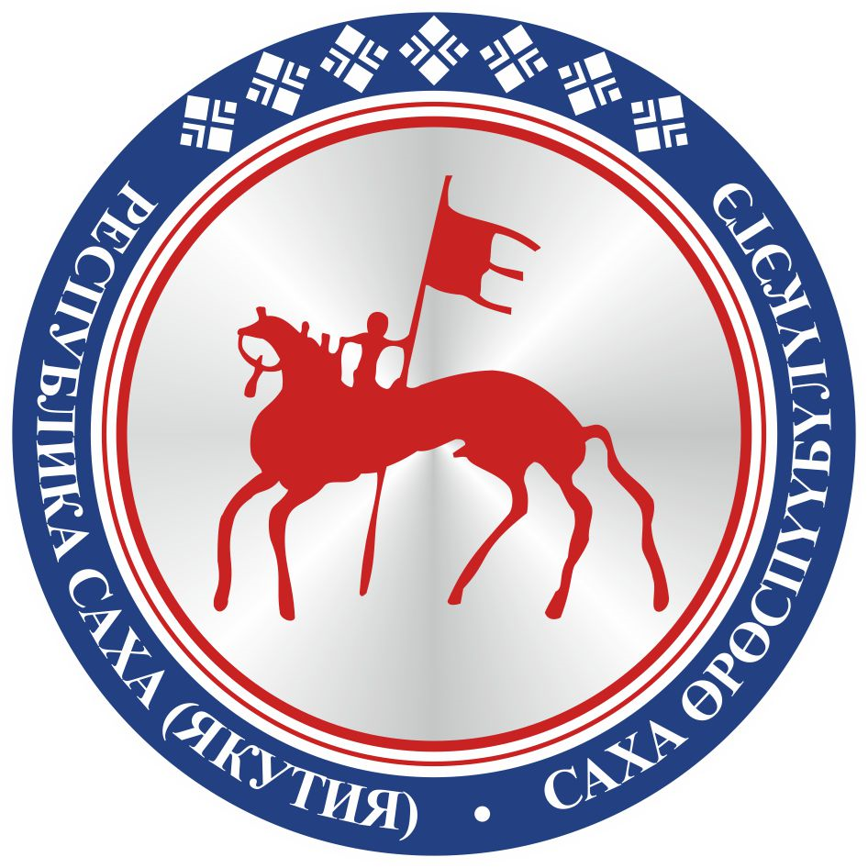 | САХА ЈРЈСПҐҐБҐЛҐКЭТИН  С О К У О Н А

О внесении изменения в статью 14.2 Закона
Республики Саха (Якутия) «О физической культуре
и спорте в Республике Саха (Якутия)»

Статья 1
Внести в часть 4 статьи 14.2 Закона Республики Саха (Якутия) от 18 июня 2009 года 696-З № 327-IV «О физической культуре и спорте в Республике Саха (Якутия)» изменение, дополнив ее пунктом 3.1 следующего содержания:
«3.1) установление запрета на заключение в букмекерских конторах и тотализаторах пари на детско-юношеские спортивные соревнования;».

Статья 2
Настоящий Закон вступает в силу по истечении десяти дней после дня его официального опубликования.

Глава Республики Саха (Якутия) А.НИКОЛАЕВ

г.Якутск, 21 марта 2019 года
2114- З № 139-VI

